## 1.2 プログラムの起動、実行、終了の仕組み

　本節の目的は図1.2に示すように、WindowsというOSの上で複数のプログラムが動作する概念を理解することにあります。そして、「プログラム同士が通信する」「プログラムが別のプログラムを起動する」「窓を持たないプログラムもある」ということを学習します。

パソコン

Windows

プログラム

プログラム

プログラム

図1.2　OSとプログラムの概念

　Word, Excel, PowerPoint, エクスプローラなどのアプリケーションソフトウェアを、本実習では「プログラム」と呼びます。本章ではプログラムが起動、実行、終了する仕組みを学習します。

準備

　本実習をするときは、エクスプローラ（あるいはコンピュータ）において「表示」→「表示／非表示」において、「ファイル名拡張子」にチェックを入れてください。これにより、ファイル名が拡張子も含めて表示されます。より細かい設定は、「表示」→「オプション」→「表示：詳細設定」にて可能です。

### 1.2.1 プログラムの起動

　Word, Excel, PowerPoint, エクスプローラ, Internet Explorer, メモ帳などはなじみの深いプログラムでしょう。WindowsというOSの上では、同時に多数のプログラムが動作しています。

　まずは、とてもシンプルなプログラムであるsimple.exeを「右クリック」→「対象をファイルに保存」してローカルのハードディスクにダウンロードし、ダブルクリックして起動して下さい。「WindowsによってPCが保護されました」と表示されますが、「詳細情報」→「実行」で実行して下さい。次のようなウィンドウが開きましたか？

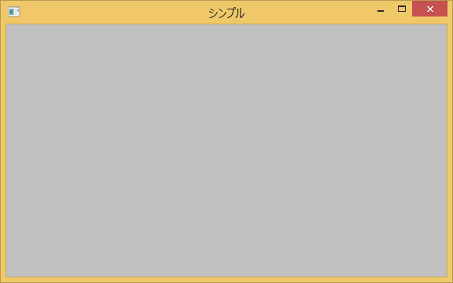

図1.3　simple.exeの外観

［×］ボタンを押してプログラムを終了させて下さい。ここではプログラムを起動する方法について考えてみます。エクスプローラからsimple.exeをダブルクリックするとプログラムが起動しました。その他にもプログラムを起動する方法はいくつかあります。

課題1

　simple.exeを起動させる方法は他にもあります。どのような方法があるか、述べなさい。

ヒント

　ショートカット、ドラッグ・ドロップ、コマンドプロンプト、右クリック

### 1.2.2 プログラムの終了

　次にプログラムを終了させる方法について考えてみます。［×］ボタンを押すとプログラムを終了させることが出来ました。それ以外に、[Ctrl]+[Alt]+[Delete]キーを押して、Windowsタスクマネージャを起動し、［プロセス］タブを押し、[simple.exe]をクリックして反転表示させた後［タスクの終了］を押すと終了させることが出来ます。

### 1.2.3 ウィンドウを持たないプログラム

　プログラムは常にウィンドウを持つとは限りません。また、ウィンドウがデスクトップに表示されるとも限りません。「ウィンドウを持たないプログラム」や「ウィンドウは持っているがデスクトップには表示しない状態にしているプログラム」もあります。

　blink.exeを実行してください。このプログラムは5秒ごとに出現したり消えたりします。消えている間は、ウィンドウを表示していないだけでプログラムが終了しているわけではありません。

　終了するには、表示されているときに［×］ボタンを押すか、タスクマネージャで「タスクの終了」を実行して下さい。

　blink2.exeも試してください。こちらは、キーボードの操作により、ウィンドウを画面に表示させるかどうかを切り替えます。ただし、消えている間にウィンドウのフォーカスを移動させると終了するようにプログラムしてあります。

　logw.exeはウィンドウを持たないプログラムです。起動すると、作業用フォルダ（通常はlogw.exeがあるのと同じフォルダ）にlogw.txtというファイルを作成し（既に存在する場合はファイルをオープンし）、logw.exeを起動した日時、ユーザー名、与えられた作業用フォルダ名を書き込んだ後、10秒間何もしない状態になり、終了します。書き込み禁止のフォルダで起動すると、logw.txtを作成できないというエラーになるので、一旦デスクトップなどにコピーしてから起動して下さい。

課題2

　[Ctrl]+[Alt]+[Delete]キーを押して、タスクマネージャを起動し、「プロセス」タグを表示しなさい。

　blinkについて、「窓が表示されているとき」「窓が表示されていないとき」それぞれの場合において、どのように表示されるか述べなさい。

　logw.exeはどのように表示されるか述べなさい。

＜注意＞

　タスクマネージャの設定は「表示」→「更新頻度」を「通常」に設定して下さい。

### 1.2.4 プログラムがプログラムを起動する #1

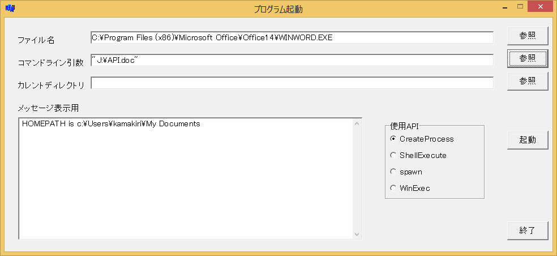

図1.4　launcher.exeの外観

　launcher.exeを起動して下さい。これは別のプログラムを起動させるためのプログラムです。

　これまでは、プログラムを起動するのに、ダブルクリックをするなど何らかのアクションを人間が行っていました。

　［ファイル名］の参照ボタンを押してWord本体を指定して下さい。C:\Program Files \Microsoft Office\Office15の下のWinword.exeです。［起動］ボタンを押してWordが起動することを確認して下さい。

　このように、プログラムがプログラムを起動することが出来ます。ここでは人間が［起動］ボタンを押すことでアクションを起こしましたが、launcher.exeが「指定した時刻に指定したプログラムが起動する」という機能を持っているなら、人間がボタンを押す必要はありません。

### 1.2.5 プログラムの終了

　ウィンドウを持つプログラムは、

メッセージ（キーが押された、マウスがクリックされたなど）を待ち、受け取ったメッセージに応じた処理をする

という構造を持っています。「プログラムを終了させる」という意味を持つWM_DESTROYというメッセージを受け取ったなら、プログラムを終了させるのがWindowsにおけるプログラミングのルールです。終了前に何らかの処理が必要な場合（例えば、開いているファイルを自動セーブする）は、その処理を行ったのちに終了します。ウィンドウの右上の「×」ボタンを押すと、WM_DESTROYメッセージが発生します。



図1.5　終了メッセージの送信

　プログラムAがプログラムBにWM_DESTROYメッセージを送ることが可能です。メッセージの送り先としてウィンドウハンドルを指定します。ウィンドウハンドルというのは、ウィンドウ毎に付けられた固有の番号です。

　simple.exe, Winword.exeなどいくつかプログラムを起動して下さい。

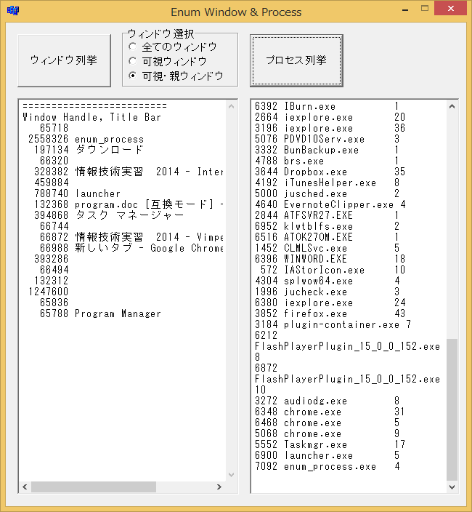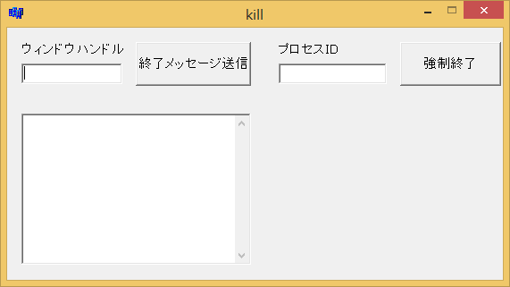

　　図1.6　enum_process.exeの外観　　　　　　　図1.7　kill.exeの外観

　次にenum_process.exeを実行してください。このプログラムはウィンドウハンドルを列挙する機能と、プロセスIDを列挙する機能を持っています。「ウィンドウ列挙」ボタンを押して下さい。ウィンドウハンドルとウィンドウのタイトルのリストが列挙されます。

　次に、kill.exeを実行してください。このプログラムは「指定したウィンドウに終了メッセージを送る」と「指定したプロセスを終了させる」の2つの機能を持っています。ウィンドウハンドルを入れるエディットボックスに先ほど起動させたプログラムのウィンドウハンドルを入れ、「終了メッセージ送信」のボタンを押して下さい。指定されたプログラムが終了します。

（謎）C++Builder6で開発したプログラムは、kill.exeからWM_DESTROYを送っても終了しない。

　enum_process.exeやkill.exeのテキストが入る領域ではCtrl+CによるコピーとCtrl+Vによる貼り付けが使用可能です。

　次に、ウィンドウを持つプログラム、持たないプログラムのどちらも終了させることが出来る方法を説明します。enum_process.exeの「プロセス列挙」のボタンを押して下さい。現在、Windows上で動作している全てのプロセスのリストが表示されます。見ると分かるように、プロセスにはプロセスIDと呼ばれる固有の番号がついています。kill.exeの「プロセスID」のテキストボックスに終了させたいプロセスIDを記入し、「強制終了」ボタンを押すと、プロセスを終了させることが出来ます。この場合は、プログラムは終了処理をする猶予を与えられずに終了させられてしまいます。

　以上でパソコンの中で複数のプログラムが同時に動作しており、プログラムがプログラムを起動したり、終了させたりすることが可能であることが理解できたでしょうか？

　例えば、コンピュータがウィルスに感染するという現象は、ウイルスプログラムが、自分の意思に反して自動起動することを意味します。ウイルスプログラムは他のプログラムやファイルシステムを勝手に操作します。

## 1.3 プログラムが起動するときに受け取る情報

## 1.3.1 コマンドライン引数

　プログラムは起動するときに、いくつかの情報を受け取ります。その中で重要なのは［コマンドライン引数］です。argv.exeはプログラムが起動するときに受け取る「コマンドライン引数」を表示します。

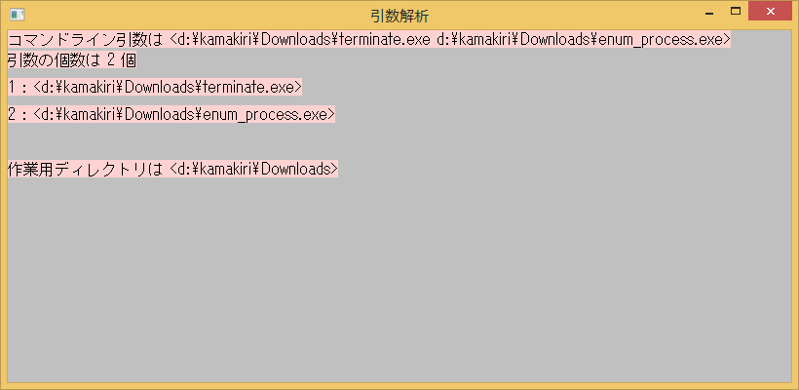

図1.8　argv.exeの外観

　まずは、argv.exeをダブルクリックして起動して下さい。引数は何もありません。次に何かファイルをargv.exeにドラッグして下さい。ドラッグしたファイルの名前をargv.exeが受け取っていることが分かります。argv.exeはここでは何もしませんが、もし、argv.exeがメモ帳のようにテキストファイルを編集するソフトウェアならドラッグしたファイルをオープンして編集できる状態にするようにプログラマーは設計することでしょう。拡張子docxを持つファイルをWord本体（C:\Program Files\Microsoft Office\Office15\Winword.exe）あるいはそのショートカットにドラッグすると、Wordが起動し、ドラッグしたdocxファイルを開くのはコマンドライン引数の機能によるものです。

課題3

　2つのファイルをargv.exeにドラッグすると、argv.exeが受け取るコマンドライン引数はどうなるか？

## 1.3.2 プログラムがプログラムを起動する #2

　先ほど使用したlauncher.exeにおいて、［ファイル名］にargv.exeをフルパスで記述し、コマンドライン引数に何らかの文字列を入れて「起動」ボタンを押して下さい。argv.exeが起動時にコマンドライン引数に入れた文字列を受け取っていることが分かります。

課題4

　launcher.exeの［ファイル名］にWinword.exeをフルパスで指定し、［コマンドライン］に何らかのdocxファイルかtxtファイルを入れて、［起動］をクリックすると、どうなるか？

### 1.3.3 拡張子の関連付け

　コンピュータ、あるいはエクスプローラでファイルをダブルクリックすると、原則として次のように動作します。

1. 拡張子exeを持つファイル（実行可能ファイル）の場合はそのファイルを実行する。

2. そうでない場合は、その拡張子に結びつけられているプログラム（例えばdocxファイルの場合はWinword.exe）があれば、それを起動し、コマンドライン引数としてダブルクリックされたファイルの名前をプログラムに渡す。結びつけられているプログラムがない場合は「このファイルを開けません」と表示し、起動するプログラムを探すモードに入る。

　まずは、x.aaaという名前のファイルを作成して下さい。中身は空でも構いません。エクスプローラから「ホーム」→「新規：新しい項目」→「テキスト ドキュメント」として「新規テキスト ドキュメント.txt」を作成し、ファイル名をx.aaaにリネームして下さい。「拡張子を変更すると、ファイルが使えなくなる可能性があります。変更しますか？」と聞いてきますが、「はい」を選んで下さい。

　次に、拡張子aaaのファイルを先ほどのargv.exeに結びつけます。x.aaaをダブルクリックし、結びつけるプログラムとしてargv.exeを指定します。これで、拡張子aaaとargv.exeが結びつけられました。

　x.aaaをダブルクリックして下さい。argv.exeが起動し、コマンドライン引数として、ダブルクリックしたファイル名を受け取っていることが分かります。

　docxファイルをダブルクリックすると、Wordが起動するのも同じ仕組みによるものです。Wordは起動時にコマンドライン引数を調べ、そこに記述されたファイルをオープンするという動作をするようです。

　「コントロールパネル」→「既定のプログラム」で拡張子とプログラムの結びつけを変更することができます。結びつきを削除することはできないようです。

課題5

　古典的な詐欺的手法として、メールの添付ファイルとして

　　　aaa.jpg(大量のスペース).exe

のような名前のファイルを送るという方法があります。どのような勘違いを期待しているのか、説明しなさい。ただし、今ではアンチウィルスソフトがメールの中をチェックして、上記のようなファイルは削除か隔離するという動作が行われるようです。